Document regroupant les différents diagrammes UML de l’application EasySave

Diagramme séquence

Le diagramme de séquence détaille le flux dynamique des échanges entre les objets durant une opération de sauvegarde, depuis l'initialisation jusqu'à la fin de la tâche. Il met en lumière l'orchestration réalisée par BackupEngine, le rôle du StateTracker pour les mises à jour en temps réel, et l'utilisation du Singleton EasyLog pour la traçabilité synchrone des transferts de fichiers.
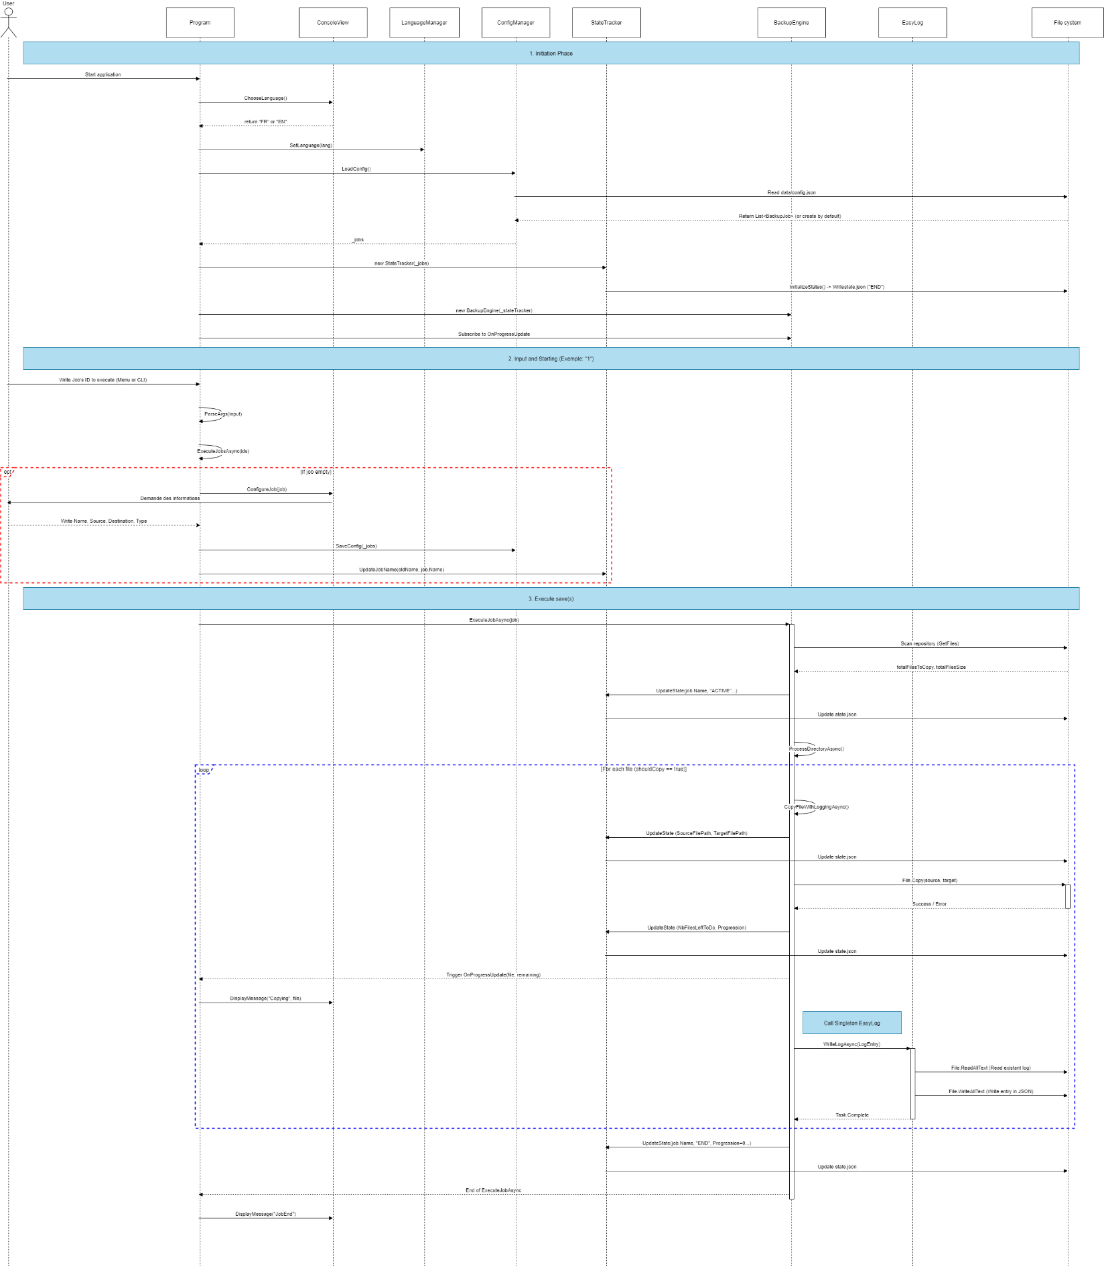

Diagramme d’activité

Le diagramme d'activité clarifie le flux de contrôle et les points de décision critiques de l'application, tels que la gestion de la langue, le choix des modes d'exécution basés sur les arguments en ligne de commande ou les choix utilisateurs, et la validation des travaux de sauvegarde. Il illustre visuellement le cheminement logique, de la vérification initiale de la configuration jusqu'à l'exécution finale des sauvegardes.
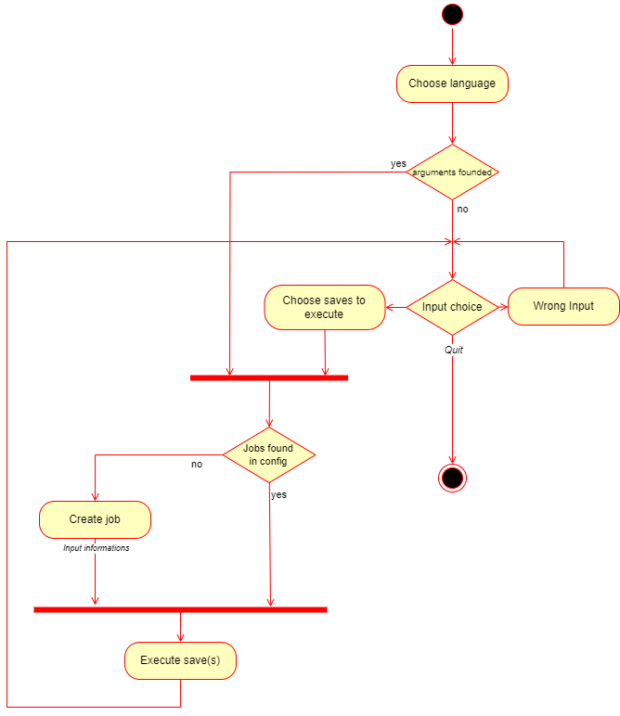

Diagramme de classe

Le diagramme de classe représente la structure statique et modulaire de notre code, organisée selon une architecture en couches prête pour une évolution future vers le pattern MVVM. Il distingue clairement les vues (EasySave_Views), les contrôleurs logiques (EasySave_Controllers regroupant BackupEngine et StateTracker) et les modèles de données (EasySave_Models), garantissant ainsi la séparation des responsabilités et la maintenabilité exigée par ProSoft.
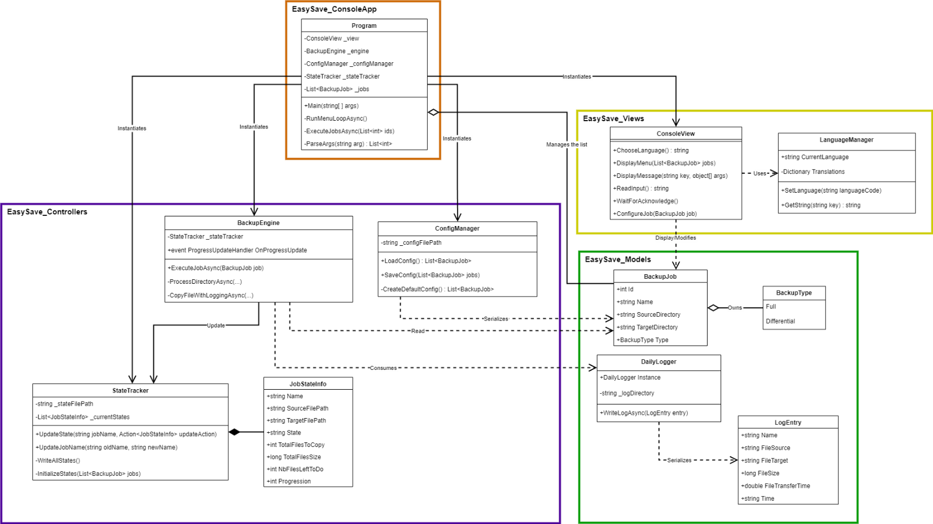

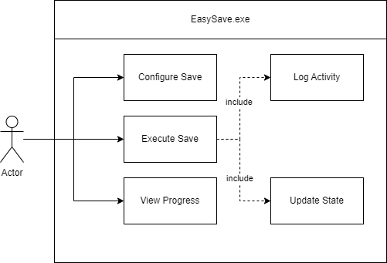
Diagramme de cas d’utilisation

Le diagramme de cas d’utilisation définit le périmètre fonctionnel du logiciel en illustrant les trois interactions majeures de l'utilisateur avec EasySave.exe. Il montre comment l'utilisateur configure les sauvegardes, déclenche leur exécution et consulte la progression, tout en soulignant que les fonctionnalités de journalisation et de mise à jour d'état sont systématiquement incluses dans ces processus via les relations de dépendance <<include>>.

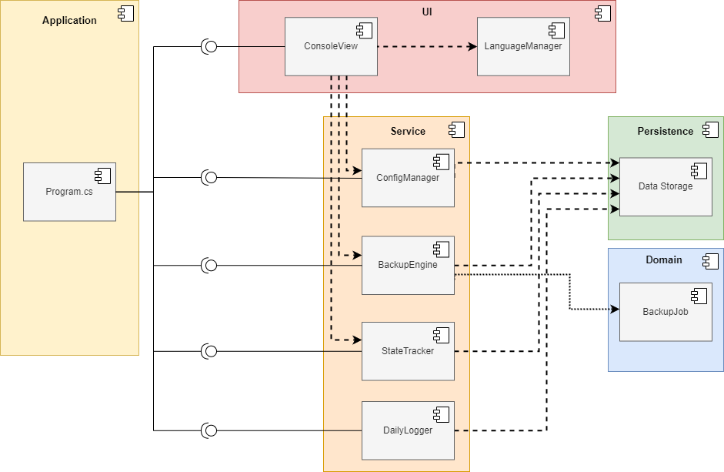
Diagramme de composant

Le diagramme de composant montre l'organisation physique des éléments du logiciel et leurs dépendances techniques, structurée en quatre grands blocs : Application, UI, Service, et Persistance/Domaine. Ce diagramme démontre que la logique métier est correctement isolée de la persistance, facilitant ainsi la réutilisation de composants comme la bibliothèque EasyLog.dll dans d'autres projets futurs tout en respectant les contraintes de déploiement.t

